
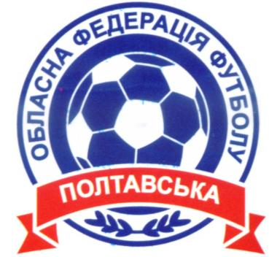
Організація_________________________________
Адреса, телефон ____________________________
___________________________________________
___________________________________________
ЗАЯВОЧНИЙ
ЛИСТ
на команду «___________________________» (м. ____________________)
учасника ІХ відкритого чемпіонату ПАТ «ПЗМС» з футзалу (міні-футболу)
серед аматорських команд під егідою ФФПО 2013-2014 рр.
№ п/п | Прізвище, ім’я та по батькові | Число, місяць, рік, народження | Місце роботи | Домашня адреса | Допущення лікаря
1
2
3
4
5
6
7
8
9
10
11
12
13
14
15
16
Представник команди 1___________________________________ Керівник організації ______________________ (ПІБ) (підпис та печатка)
2
3
Допущено до змагань ______________ чол.______________
4
(прописом) (підпис лікаря, печатка лікувального закладу)

